

分布式控制系统
产品彩页

·

AI边缘智能计算终端
1.1设备外观

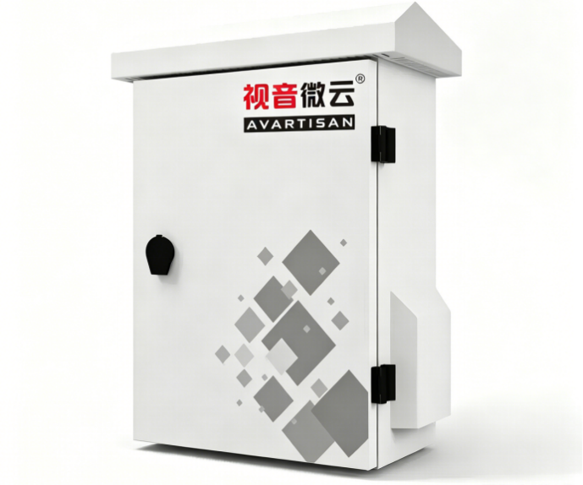
AI边缘智能计算终端是面向智慧园区打造的工业级本地化智能算力终端，搭载异构 NPU 硬件架构与自研轻量化 AI 推理引擎，依托模型压缩优化技术，实现多路高清视频并行解码与本地智能研判，告警时延控制在毫秒级，断网环境下仍可独立离线运行。设备内置园区定制化深度学习算法集，覆盖高空抛物、烟火预警、消防通道占道、越界入侵、人车分流管控等场景识别，兼容多品牌监控、道闸、门禁设备，无需改造原有园区布线。采用分布式部署模式落地产业园、商住园区，算力下沉就地处理数据，节省带宽资源，搭建云边协同体系，助力园区安防与物业数字化精细管控。

1.1功能参数
- CPU：八核。
- NPU：内置18 TOPS@int8算力，能够满足实时视频分析要求。
- 存储：可配1T、2T、4T、16存储，支持高速数据传输和存储需求。
- 多媒体支持：支持 H.265、H.264、MPEG-4 等多种视频编码格式，实现高效的视频处理能力。
- 高速接口：支持 PCIe、USB 3.0、LAN、HDMI 2.0 等多种高速接口，满足各类外设连接需求。
- 工作温度范围：在 0~70° 或 -40~85° 的宽广温度范围内稳定运行，适应多种工作环境需求。
- 系统支持：兼容多个操作系统，包括 buildroot、 Ubuntu和Debian。
- 功耗：低功耗设计，功耗约为 7.5W 至 15W，适用于便携设备。
- 供电电压：高效的 DC12V 供电电压，确保稳定可靠的供电支持。
- 端到端整合与互操作性： 通过无缝集成云端系统，实现设备、传感器和云端的完美协同工作，同时支持多种通信协议，确保与各类设备和系统的互操作性。
- 远程管理和监控： 提供远程管理和监控功能，使用户能够远程配置、监控和管理边缘节点，实现便捷的远程维护和操作。
- 支持40多种高效算法，支持算法定制。
- 单台设备支持8路视频接入分析。
- 每路视频支持加载3种算法同时分析执行。
- 支持事件分析结果推送至第三方平台。
1.2规格参数
产品规格 | CPU | 八核Cortex A55 1.7GHz
产品规格 | NPU： | 18.0TOPs@INT8
产品规格 | 用户储存空间 | 可选配
产品规格 | RS232 | 2个
产品规格 | RS485 | 1个
产品规格 | USB | 3个
产品规格 | MIC | 1个
产品规格 | 音频输入 | 1个
产品规格 | 音频输出 | 1个
产品规格 | 视频接口 | 1个HDMI 输出
产品规格 | 红外输出端口 | 4个（与I/O端口复用）
产品规格 | 输入I/O端口 | 4个终端块，带保护电路
产品规格 | 通讯接口 | 2个RJ45网口，1个SFP光口
电气与功耗指标 | 外接电源 | 12v 2.6a电源接口
电气与功耗指标 | 工作电压 | 12V
电气与功耗指标 | 工作电流 | 2.6A
电气与功耗指标 | 待机电流 | ≤ 2.6A
电气与功耗指标 | 功耗 （峰值） | 30W
环境适应性与可靠性 | 工作温度 | -10℃ ~ 55℃
环境适应性与可靠性 | 保存温度 | -40℃ ~ 70℃
环境适应性与可靠性 | 工作湿度 | ≤ 80% RH（无凝结）
环境适应性与可靠性 | 保存湿度 | < 80% RH
环境适应性与可靠性 | MTBF（平均无故障时间） | ≥ 50,000 小时
环境适应性与可靠性 | MTTR（平均修复时间） | ≤ 60分钟

1.3模块内容
指标 | 描述 | 说明 | Json量 | Token量
无特定特征值 | 可根据项目实际需求，灵活调取内置各类特征参数 | 结合落地业务场景，预制适配建筑周边环境、路网属性等全维度特征数据 | 预置初始 JSON 数据条目≥80000 条 | 初始 Token 总量≥25000 个
道路特征 | 模块内置道路特征数据总长≥8000 延米 | 预存道路中心线、边线、机动车车道、道路隔离构筑物等标准化道路特征参数 | 预置初始 JSON 数据条目≥80000 条 | 初始 Token 均值≥28000 个

1.4特征值指标
指标 | 描述 | 说明
数据类型 | 可选 16 位半精度浮点 float16、32 位单精度浮点 float32 两类浮点格式 | 按业务场景灵活选用精度规格，既能保障计算精度、规避数值累计偏差，又能精简硬件算力消耗
向量维度 | 向量采用定长设计，常用规格包含 128 维、256 维、512 维 | 合理平衡向量存储开销与后续运算、检索的执行效率
存储格式 | 依托二进制序列化存储，可选 Numpy.npy、Protobuf、自研紧凑型存储格式 | 文件存储空间占用更低、读写加载效率更高，摒弃冗余的纯文本存储方式

算法库
序号 | 算法种类 | 算法名称 | 算法描述
1 | 结构化 | 人脸抓拍 | 对摄像头下发生移动的人脸抓拍并记录其轨迹
2 | 结构化 | 人脸属性结构化 | 人脸结构化属性分析，如：年龄段、性别等
3 | 结构化 | 行人抓拍 | 摄像头下发生移动的行人抓拍并记录其轨迹
4 | 结构化 | 行人属性结构化 | 人体结构化属性分析，如：衣着颜色、性别等
5 | 结构化 | 机动车抓拍 | 摄像头下发生移动的机动车抓拍并记录其轨迹
6 | 结构化 | 机动车属性结构化 | 机动车结构化属性分析，如：衣着颜色、性别等
7 | 结构化 | 驾驶非机动车抓拍 | 摄像头下发生移动的非机动车抓拍并记录其轨迹
8 | 结构化 | 驾驶非机动车属性结构化 | 非机动车结构化属性分析，如：非机动类型、颜色等
9 | 人员行为 | 人脸识别 | 识别人脸特征，并与数据库中的已知面孔进行比对。
10 | 人员行为 | 工服识别 | 识别穿着特定制服的人员，例如机场安检人员、警察、矿区工作人员等。
11 | 人员行为 | 徘徊检测 | 检测在某个区域长时间停留的人。
12 | 人员行为 | 人群聚集检测 | 识别当前视频画面下，是否存在异常数量人群聚集。
13 | 人员行为 | 跌倒检测 | 检测是否有人跌倒。
14 | 人员行为 | 未佩戴安全帽检测 | 检测是否有人在监控视频中没有按照要求佩戴安全帽。
15 | 人员行为 | 区域入侵检测 | 检测违规进入指定区域的人员。
16 | 人员行为 | 未佩戴口罩检测 | 检测是否有人在监控视频中没有按照要求佩戴口罩。
17 | 人员行为 | 未穿戴反光衣检测 | 检测是否有人在监控视频中没有按照要求穿戴反光衣。
18 | 人员行为 | 使用手机检测 | 识别工作人员在工作时间内是否使用手机。
19 | 人员行为 | 抽烟检测 | 识别视频中是否存在吸烟行为。
20 | 人员行为 | 离岗检测 | 检测工作人员是否擅自离开岗位。
21 | 人员行为 | 户外游泳检测 | 识别禁止游泳的危险区域内，是否有人违规下水游泳，防止溺水等。
22 | 人员行为 | 手持刀具检测 | 识别视频中是否存在手持刀具的行为。
23 | 人员行为 | 电动车入梯检测 | 检测是否有人违规推电动车入梯入户。
24 | 车辆行为 | 机动车违停检测 | 检测视频画面中是否有机动车在禁停区域违停。
25 | 车辆行为 | 机动车拥堵检测 | 识别道路上的车辆拥堵情况，提供交通流状态信息。
26 | 车辆行为 | 共亨单车违停检测 | 检测共享单车是否按照规定位置停放。
27 | 车辆行为 | 大型车辆检测 | 检测大型工程车辆：大货车、公交车、大巴车等。
28 | 车辆行为 | 电动车未佩戴头盔检测 | 识别道路上的电动车（含摩托车）是否佩戴安全头盔。
29 | 车辆行为 | 机动车闯入检测 | 识别是否有车辆开车闯入禁行区域。
30 | 车辆行为 | 车牌识别 | 自动识别车辆的车牌号码，可用于交通管理、停车场出入控制等。
31 | 车辆行为 | 非机动车违停检测 | 识别是否有非机动车在禁停区域违停。
32 | 车辆行为 | 骑行闯入检测 | 检测是否有人在禁止骑行区域，骑行进去。
33 | 车辆行为 | 机动车逆行检测 | 检测视频画面中是否存在机动车逆行现象。
34 | 车辆行为 | 非机动车逆行检测 | 检测电动自行车是否在反方向行驶。
35 | 车辆行为 | 非机动车载人检测 | 检测非机动车是否违规载人
36 | 车辆行为 | 外卖小哥骑车识别 | 检测小区内是否有外卖员骑行进出
37 | 环境监测 | 垃圾堆放检测 | 检测视频画面中是否存在对方垃圾。
38 | 环境监测 | 垃圾桶溢满检测 | 检测视频画面中垃圾桶是否溢满。
39 | 环境监测 | 浓烟检测 | 检测画面中是否存在浓烟冒起现象，有效预防火灾隐患。
40 | 环境监测 | 明火检测 | 检测画面中是否存在明火现象，有效预防火灾隐患。
41 | 环境监测 | 违规拉横幅检测 | 检测画面中是否有违规拉横幅现象。
42 | 环境监测 | 船只闯入检测 | 检测水域是否有船只闯入。

产品价格
产品型号 | 产品描述 | 产品价格
AI边缘智能终端（高级版） | 产品内含GPU 18TOPS、8核CPU、8GB内存，支持语义搜及多种智能分析,覆盖约3000-5000㎡室内+外立面特征 | 1805000元

